Jawaban :

1.

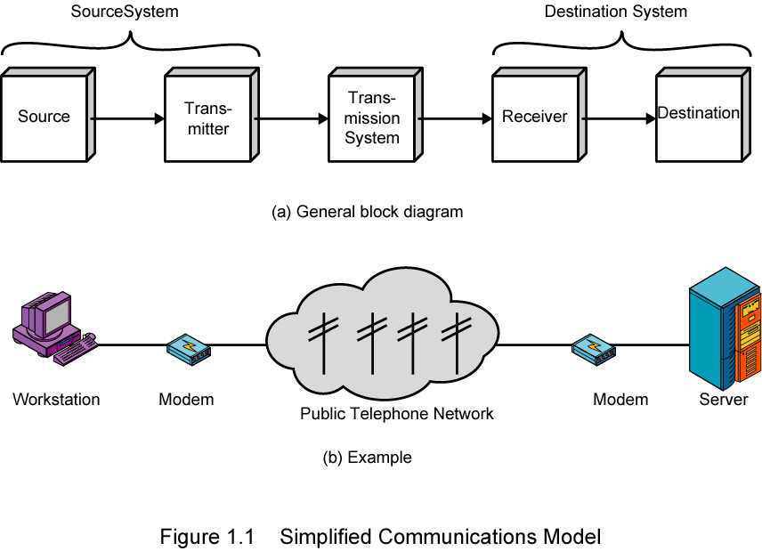

*Sumber berfungsi menghasilkan data untuk ditransmisikan.

*Pemancar berfungsi mengubah data menjadi sinyal yang dapat dipancarkan.

*System Transmisi berfungsi membawa data.

*Penerima berfungsi mengubah sinyal yang diterima menjadi data.

*Tujuan berfungsi pengambilan data.

**2. Media transmisi :**

1. Guided ( terpandu ) : Optic : gerakan sinyal mengikuti arah.

2. Unguided (tidak terpandu ) : wireless : gerakan sinyal random ke segala arah.

Fiber Optic keutungan kapasitas besar, rata-rata dari seribu dari Gbps, ukuran kecil dan berat, Isolasi elektromagnetik, jarak pengulangan besar .

Wirelless

terarah - wireless  
karakteristik dan kualitas ditentukan oleh media dan sinyal  
media terarah - bandwidth yang dihasilkan oleh antena lebih penting  
media dipandu - media lebih penting  
keprihatinan utama adalah data rate dan jarak

3. 1 Volt a

0 ● ● ● ● ●

80 mm

-1 Volt b

a. S ( t ) = 1 SIN (2π 2t +Φ )

b. 1 Sin ( 2π 2t + 180° )

amplitude frekuensi fasa

4. B . N

0 X 42 0 X 4E

01000010 01001110

0 1 0 0 0 0 1 0

1

0

1

5. B . N

0 X 42 0 X 4E

01000010 01001110

● ● ● ●